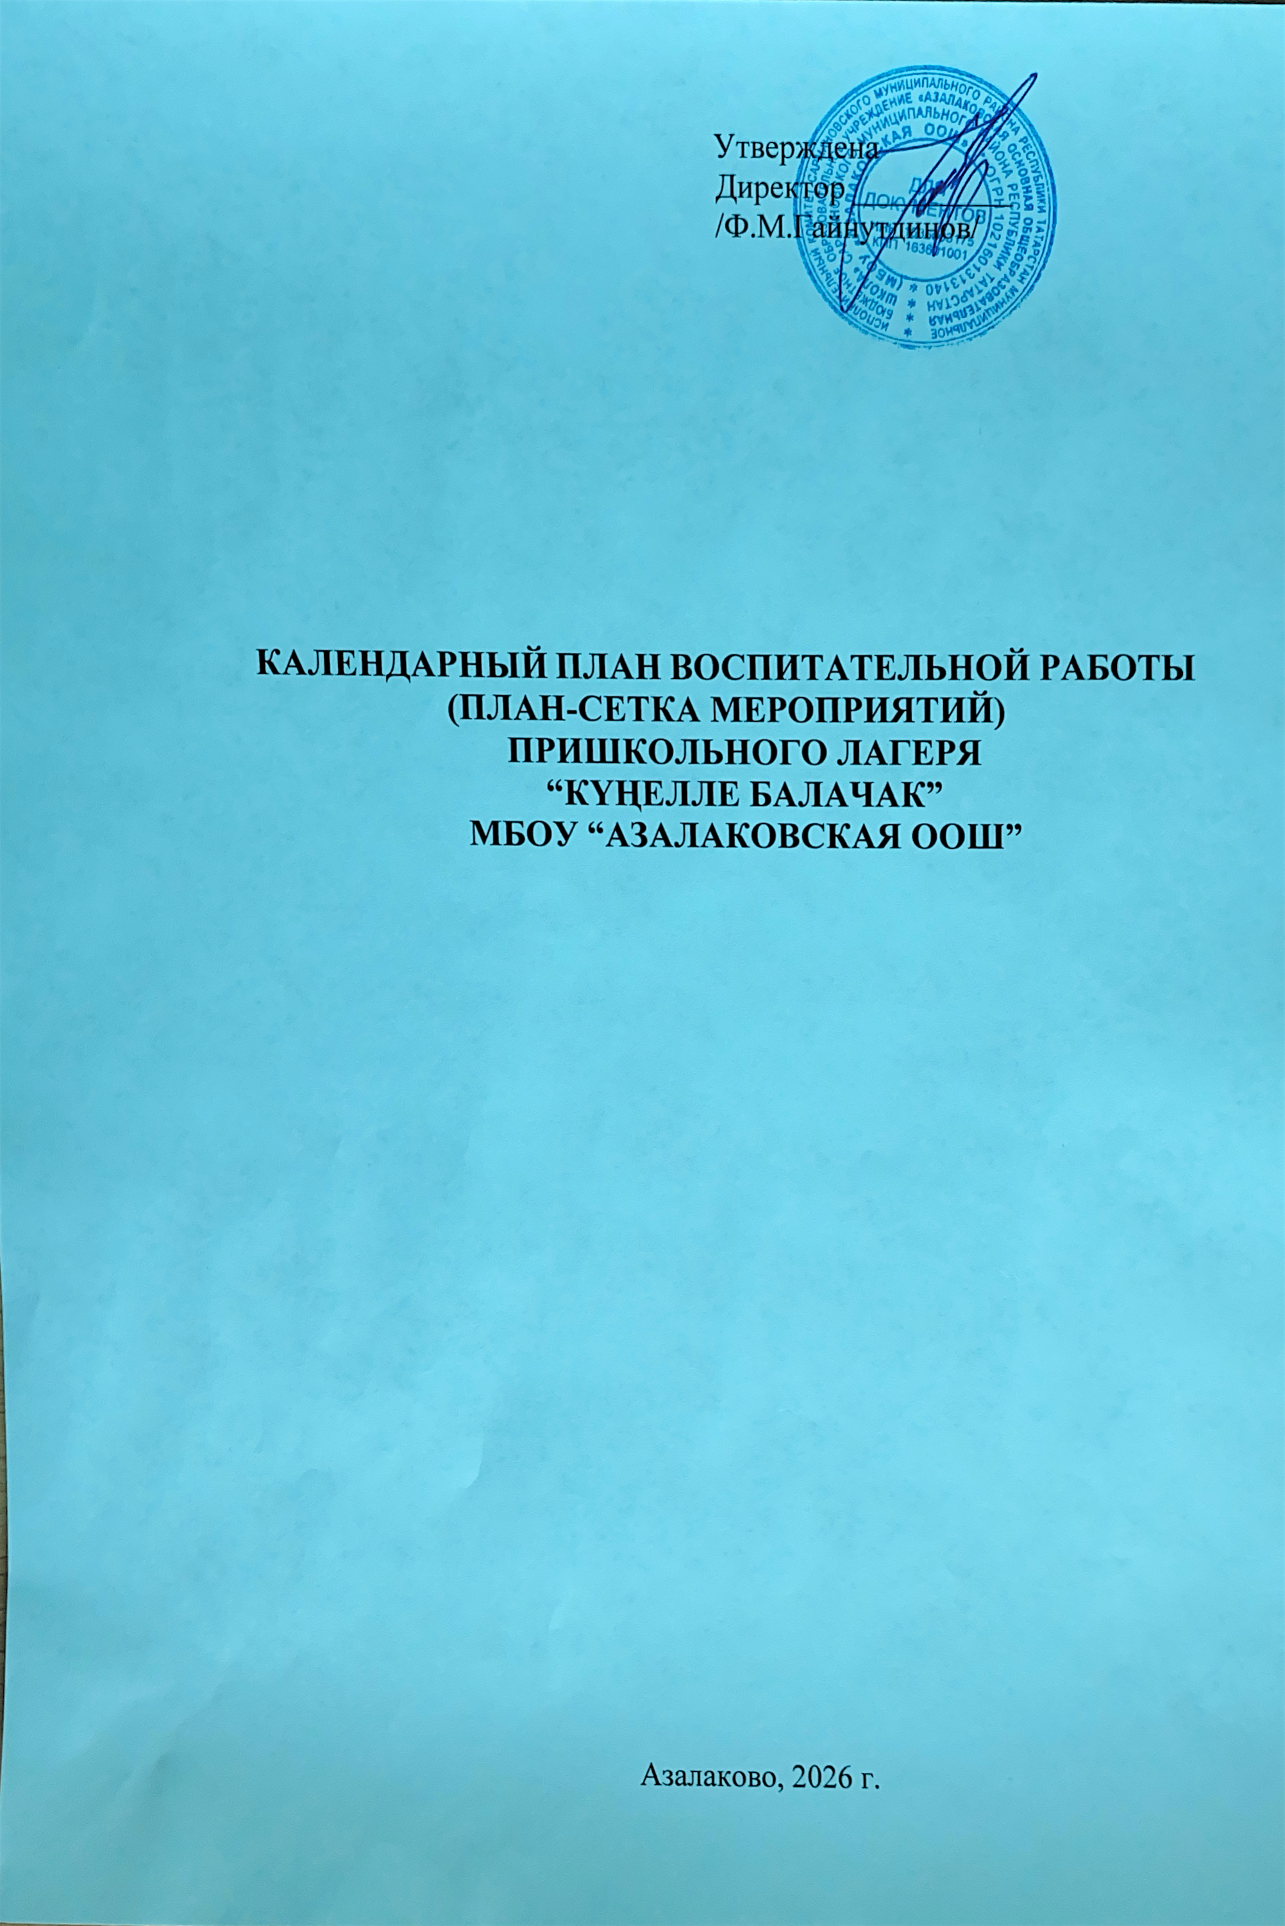

КАЛЕНДАРНЫЙ ПЛАН ВОСПИТАТЕЛЬНОЙ РАБОТЫ
(ПЛАН-СЕТКА МЕРОПРИЯТИЙ)

№ | Тематика дня | Вхождение в тему | Деятельность | Экскурсия
1 | Церемония  открытия летнего пришкольного лагеря «Планета радости». | - Торжественная линейка, открытие лагерной смены  «Планета радости». Официальный старт смены – открытие с поднятием государственного флага РФ и исполнением гимна РФ, творческим номером, приветственной речью начальника лагеря.  Знакомство участников смены с территорией лагеря, основными правилами и  распорядком дня, ключевыми людьми, к  которым можно обращаться в течение смены  - Организационное мероприятие (рассказы детей о себе, создание отрядов)  - Творческая мастерская  - Беседа по технике безопасности и правилах жизни лагерной смены, инструктаж по ПДД,  правилам противопожарной безопасности, соблюдение правил личной гигиены 5.Игры, конкурсы «Ярмарка идей»  6.Итоги дня – «Время впечатлений» | Творческая студия: Конкурс рисунков на асфальте  «Мир глазами детей».  Презентация своих отрядов.
2 | День «Мастеров». | - «Спасибо зарядке- здоровье в порядке!»  - Творческая встреча  «Знакомьтесь, это – мы!». Знакомство отрядов друг с другом, творческая  презентация визиток, | Выступление отрядов.

названий и девизов; знакомство с творческой визиткой «вожатского» отряда – коллективом учителей, педагогов.
- Подвижные игры на воздухе
- Конкурс отрядных эмблем.
- Итоги дня – «Время впечатлений»
3 | «Выдающиеся люди нашего района» | 1.Минутка здоровья «Если хочешь быть здоров!» 2.Знакомство с выдающимися людьми нашего района.  3. Великолепный голос И.Г.Шакирова  4. 90 летие Сармановскому району. | Музыка: Разучивание татарской колыбельной песни. | Виртуальная экскурсия
4 | «Терроризм» | - Спасибо зарядке- здоровье в порядке!».  - Минутка здоровья «Сказки о здоровье».  - Экскурсия в библиотеку.  «Моя профессия библиотекарь» (профессия библиотекарь).  - Игра-конкурс «Знатоки сказок».  - Конкурс рисунков  «Волшебные краски».  - Презентация волшебной книги, открыв которую, | Игра-конкурс  «Знатоки сказок» Конкурс рисунков  на тему терроризм. | Экскурсия в библиотеку.  «Моя профессия  библиотекар ь»  (профессия библиотекар ь)

ребята видят послание от жителей неизвестной страны. «Жители» знакомят детей с правилами, которые приняты в неизвестной стране.
- Итоги дня – «Время впечатлений».
- 8. Жизнь без террора.
5 | «Устное народное творчество» | - Спасибо зарядке- здоровье в порядке!»  - Конкурс направлен на знакомство детей с устным народным творчеством России / региона Российской Федерации. Это могут быть сказы и сказки, рассказы, былины, повести, песни, пословицы и поговорки. Ребята с помощью игрового приѐма выбирают сказку, которую им предстоит инсценировать. Здесь и сейчас готовят костюмы из подручных средств,  придумывают простые реплики, репетируют, после чего начинаются представления отрядов.  - Итоги дня – «Время впечатлений» | Ребята с помощью игрового  приѐма  выбирают сказку, которую им предстоит инсценировать  . Здесь и сейчас готовят костюмы из подручных средств, придумывают простые реплики, репетируют, после чего начинаются представления отрядов.
6 | «Национальные игры и забавы» | - Спасибо зарядке- здоровье в порядке!»  - Минутка здоровья  «Вредные привычки».  - «Национальные игры и забавы»  - Национальный праздник Сабантуй  Направлено на знакомство детей с национальными играми и забавами России / региона Российской Федерации. В рамках дела ребята рассматривают спектр национальных игр и забав и более подробно знакомятся с одной конкретной игрой, заранее определѐнной жребием.  - Итоги дня – «Время впечатлений» | В рамках дела ребята  рассматриваю т спектр национальных игр и забав и более подробно  знакомятся с одной конкретной игрой, заранее определѐнной жребием. | Музейное мероприятие об особенностях народных игрушек  «Игрушка – не балушка» Литературны й музей им.  А.В.  Астафьева
7 | «Национальные и  народные танцы» | - Спасибо зарядке- здоровье  в порядке!»  2. «Национальные и народные танцы» Дело направлено на разучивание с отрядом  танцевального флешмоба, который будут танцевать все в определѐнный день.  3.Итоги дня – «Время впечатлений» | Разучивание с  Отрядами песен | Экскурсия

8 | «Жизнь без коррупции» | - Спасибо зарядке- здоровье в порядке!»  - Минутка здоровья  «Вредные привычки»  - Экскурсия на почту. «Как путешествует письмо» (профессия почтальон)  - Подвижные игры на воздухе  - Операция «Зеленая пятка»  6.Жизнь без коррупции | Подвижные игры на  воздухе Операция  «Зеленая пятка» Конкурс рисунков на тему “Коррупция” | Экскурсия на почту. «Как путешествуе т письмо» (профессия почтальон)
9 | «Великие изобретения и открытия» | - Спасибо зарядке- здоровье в порядке!»  - Минутка здоровья  «Путешествие в страну витаминию».  - «В глубину истории» (профессия археолог).  - Поездка в краеведческий музей «Я - юный археолог».  - Итоги дня – «Время впечатлений». | Исследователь ская работа  команд на тему:  «В глубину истории» (профессия археолог) | Экскурсия в краеведчески й музей «Я - юный археолог»
10 | «Природное богатство и полезные  ископаемые» | - Спасибо зарядке- здоровье  в порядке!»  Мы археологи. Знакомство детей с природным богатством и полезными ископаемыми России. Экскурсия строится по принципу поисковой исследовательской деятельности. Во время экскурсии ребята набираются знаний и впечатлений. После этого отряду предлагают создать экологический постер, внеся туда все, что они почувствовали и запомнили. Время на создание постера ограничено. Итогом станет презентация всеми отрядами своих постеров на экологическую тематику.  - 3. Итоги дня – «Время впечатлений». | Во время  экскурсии ребята  набираются  знаний и впечатлений. После этого отряду предлагают создать экологический постер, внеся туда все, что они почувствовали и запомнили. Время на создание постера ограничено.  Итогом станет презентация всеми  отрядами своих постеров на экологическу ю тематику.  Выступление отрядов. | Экскурсия  строится по принципу поисковой  исследовател ьской деятельности

11 | «Прикладное творчество и народные  ремѐсла» | - Спасибо зарядке- здоровье в порядке!»  - Посещение детьми Дома творчества или  кружков/студий  прикладного характера, где они смогут рисовать, лепить, выжигать, шить, плести и т.д. Направлена на знакомство детей с  прикладным творчеством и народными ремѐслами и даѐт возможность детям узнать о народных ремѐслах, пофантазировать и создать что-то своѐ.  - Итоги дня – «Время впечатлений». | Мастер-класс: роспись глиняной кружки. | Посещение детьми детского сада.
12 | День Орлят России | Минутка здоровья «Самый ловкий, смелый и умелый» Знакомство с историей возникновения и развития спорта | Эстафеты
13 | Национальный костюм: национальные узоры и  орнаменты. | Минутка здоровья «Меткий глаз»  Знакомство с особенностями национальных узоров и  орнаментов у коренных народов России.  Виртуальная экскурсия «В гостях у народов России. Национальный костюм». | Творческая судия:  создание на заранее  заготовленном шаблоне (например, рубаха) собственных растительных и  геометрически х узоров.  Выставка работ отрядов

14 | Устное народное творчество: Сказки. | Минутка здоровья «Руки вверх  поднять всем нужно - и похлопать ими дружно» Знакомство с жанровыми особенностями русских народных сказок. | Творческая студия:  рисуем сказку (в группах по 5 человек  создаем иллюстрации к известным народным сказкам).  Выставка работ отрядов. | Посещение школьной библиотеки. Представлен ие выездного театра кукол  «По народным сказкам».
15 | «День здоровья» | - Спасибо зарядке- здоровье в порядке!»  - Минутка здоровья  «Правила поведения на водоѐмах в летний период»  - “Жизнь без наркотиков”.  - Занятие «Изучаем азбуку Морзе».  - Интеллектуально- развлекательное мероприятие «Морское путешествие»  - Мастер-класс «Делаем лодочку»  - Игра-соревнование «Чья лодка быстрей»  - Итоги дня – «Время впечатлений» | Занятие  «Изучаем азбуку Морзе». Интеллектуаль но- развлекательн ое мероприятие  «Морское путешествие» Мастер-класс  «Делаем лодочку»

16 | «День ЮИД» | - «Спасибо зарядке- здоровье в порядке!»  - Минутка здоровья  «Правила дорожного движения знай, как таблицу умножения!»  - «Один день из жизни спасателя»  - «Спасем Мишу» - преодоление полосы препятствий.  - Игра «Школа выживания»  - Итоги дня – «Время впечатлений» | «Спасем Мишу» - преодоление полосы препятствий.  Игра «Школа выживания»
17 | «День доброты и вежливости» | - «Спасибо зарядке- здоровье в порядке!»  - Минутка здоровья «Как снять усталость с ног»  - Конкурс вежливых приветствий  - Конкурс Мини-плакатов  «Будьте вежливы всегда»  - Акция «Чистых тарелок»  - Акция «Доброе слово и кошке приятно»  - Игры на свежем воздухе  - Итоги дня – «Время впечатлений». | Конкурс вежливых приветствий.  Игры на свежем воздухе.
18 | «Я и моя семья» | - «Спасибо зарядке-  здоровье в порядке!»  2. Создание небольшого подарка своими руками для родных и близких  3. Игры на свежем воздухе  Итоги дня – «Время впечатлений». | Мастер-класс:  создание небольшого подарка своими руками для родных и близких.  Игры на свежем воздухе

19 | «День Памяти, патриотизм» | - «Спасибо зарядке- здоровье в порядке!»  - Торжественная линейка, посвященная началу ВОВ. 80 летие Великой Победы. 2025 год – Год защитника Отечества.  - Минутка здоровья «У меня хорошее настроение»  - Конкурс военной песни 5.Мастер-класс «Голубь мира»  - Экскурсия к памятнику. Возложение цветов и гирлянды из голубей мира.  - Итоги дня – «Время впечатлений». | Конкурс военной песни Мастер-класс:  «Голубь мира» | Экскурсия к памятнику  «Журавли». Возложение цветов и гирлянды из голубей мира.
20 | «День Чистоты» | - «Спасибо зарядке- здоровье в порядке!»  - Операция «Бум».  - Минутка здоровья «Чистая вода нужна всем»  - Урок здоровья.  - Конкурс рисунков  «Чистота –залог здоровья»  6.Пожар-это очень страшно  7.Итоги дня – «Время впечатлений». | Конкурс рисунков  «Чистота – залог здоровья». Презентация рисунков.  Разгадываем ребусы и кроссворды о здоровье.
21 | Церемония  закрытия смены, праздничный концерт, передача  символов лагеря следующей смене. | Торжественная церемония подъема (спуска) Государственного флага Российской Федерации.  Заполнение карты ремесел и промыслов. Акция «Улыбнись!» - фотосессия всех участников лагеря Награждение –подведение  итогов.

- Детский лагерь в праве на ряду с календарным планом воспитательной работы проводить иные мероприятия по ключевым направлениям воспитания;
- Является примерным распределением универсальных форм работы по дням в соответствии с логикой развития лагерной смены (при обязательном включении инвариантных модулей; вариативные модули рекомендуется использовать с учетом типа детского лагеря.

